CA Terre Nouvelle
Place du Temple 17
2016 Cortaillod
www.lejoran.ch
Fin du projet Fil Rouge 2017 – 2021

Sortie proposée par l’équipe Terre Nouvelle du Joran
Rendez-vous le samedi 26 juin
À 10h00 sur place à la

Ferme de Trois Rods chez
Jean-Noé et Anne Morier-Genoud
Route de Trois-Rods 42
2017 Boudry

Programme :
10h00 Visite du domaine
Cultivé en biodynamie
Dès 11h30 apéro dinatoire
Fin de la fête à 14h00.

Vous pouvez vous renseigner et
vous inscrire auprès de
Sylvie de Montmollin au 079 810 69 13
ou sur sylviedemontmollinb@bluewin.ch

délai d’inscription au 20 juin.

Case 472 1030 BUSSIGNY

Projet de soutien au groupe de productrices/teurs de banane de Tikou : réparation de leur camionnette

La Fondation Terrespoir est une Fondation au service du commerce équitable entre l’Afrique et la Suisse.
Fondée en 1996 par le DM et PPP elle appuie et encadre plus de 115 familles de cultivateurs au Cameroun dans la transformation et la commercialisation de leurs produits.
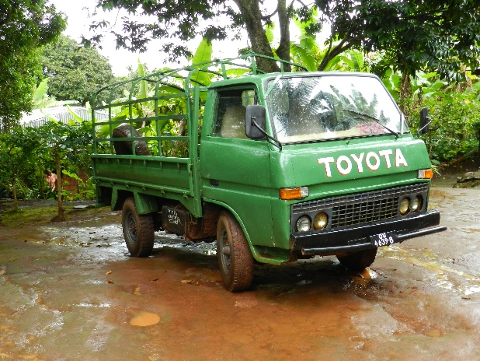
Les biotopes favorables à sa culture sont fort éloignés des grands axes routiers. C’est pourquoi sa commercialisation est pénible et compliquée. Et ce n’est que grâce à une petite et très ancienne camionnette que le transport est rendu possible du point de collecte (situé parfois à plus de 2 heures des champs de certains producteurs) jusqu’au bord de la grande route où le camion poids lourd de Terrespoir peut rouler sans risque de s’embourber.

Or la vielle camionnette a près de 30 ans et menace de les lâcher sous peu ce qui menacerait la filière « banane » de la coopérative.

La demande de soutien
Au vu de ce qui précède le groupement de Tikou a fait une demande à la Fondation TE Suisse en vue d’obtenir un soutien pour réparer sa camionnette.
Cette aide pourrait avoir une forme mixte : une partie sous forme de microcrédit et l’autre sous forme de subvention.
Un scénario de remplacement de ce véhicule n’est pas à exclure à long terme.
Le devis total pour les réparations s’élève à 2.12 millions de CFA soit env. 3'500 CHF. Mais nous procéderons aux réparations les plus urgentes en fonction des entrées financières.

Pour la Fondation Terrespoir : Christophe Reymond

